

MANUALE UTENTE
VERSIONE 1.0

Sommario
I. Introduzione al manuale 3
II. Interoperabilità (PDND) 3
Sinergia e sicurezza 3
Cosa vuol dire Interoperabilità? 3
Cosa fa la PDND? 3
La completa sinergia 3
Le informazioni sono a disposizione di Comune e Cittadino 4
La massima protezione dei dati 4
EasySynergy Fruitori 4
III. Accesso a EasySynergy 6

Introduzione al manuale
Questo manualetto serve a facilitarvi l’utilizzo della piattaforma EasySynergy Fruitori, nell’estrazione dati personali di cittadini tramite il codice fiscale.
In più ho pensato di aggiungere una guida sul funzionamento dell’interoperabilità e sul PDND che sono collegati al software EasySynergy

Interoperabilità (PDND)

Sinergia e sicurezza
EasySynergy è il nuovo gateway API di Progetti e Soluzioni che consente agli Enti Fruitori di connettersi alla piattaforma PDND Piattaforma Nazionale Digitale Dati di PagoPA, il “Luogo virtuale dove si incontrano soggetti interessati a scambiare informazioni e servizi tra le diverse PA”.

Cosa vuol dire Interoperabilità?
L'interoperabilità è la capacità di un sistema di cooperare e di scambiare informazioni o servizi con altri sistemi o prodotti in maniera più o meno completa e priva di errori, con affidabilità e con ottimizzazione delle risorse.

Cosa fa la PDND?
La Piattaforma Digitale Nazionale Dati (PDND) è un’infrastruttura tecnologica di PagoPA che consente l’interoperabilità dei sistemi informativi e delle basi di dati della PA e risponde all’obiettivo di semplificare gli adempimenti amministrativi di cittadini e imprese.
Garantisce il principio "once only"; le PA non chiedono più ai cittadini e alle cittadine le informazioni delle quali sono già in possesso.

La completa sinergia
EasySynergy si connette in modo semplice e sinergico alla PDND di PagoPA facendo proprie le principali caratteristiche e i vantaggi offerti dalla piattaforma e consentendo all’Ente fruitore di beneficiarne.
La soluzione di EasySynergy offre la piena interoperabilità tra banche dati, la disponibilità e la condivisione delle informazioni in completa sicurezza e secondo la norma sulla privacy, colmando il gap tra la piattaforma PDND e l’Ente fruitore.

Le informazioni sono a disposizione di Comune e Cittadino
EasySynergy, gateway di connessione alla piattaforma PDND di PagoPA, facilita agli Enti Fruitori l’accesso alle informazioni e ai dati, in particolare inerenti agli applicativi software per la scuola di Progetti e Soluzioni, assicurando la completa interoperabilità tra la banche dati, facilitando la condivisione di informazioni tra gli Enti con la massima flessibilità, avvantaggiando comune e cittadino grazie al sistema once only offerto dalla PDND e condiviso da EasySynergy.

La massima protezione dei dati
Progetti e soluzione è basata su blockchain, che, grazie alla registrazione e notarizzazione dei log dell’addetto del comune, garantisce la protezione dei dati e della privacy del cittadino.
Mentre da un lato infatti facilita la condivisione dei dati tra gli Enti, assicura la massima protezione delle informazioni considerate “sensibili” e relative ad esempio allo stato di famiglia, alla residenza, dalla banca dati dell’ANPS, alle fasce ISEE dalla banca dati dell’INPS.

EasySynergy Fruitori
EasySynergy è un’applicazione che, come obiettivo primario, faciliterà l’utilizzo dei servizi PDND Interoperabilità in modalità di fruizione ed erogazione degli stessi.
A tale scopo l’applicazione è composta da due parti fondamentali: una è il gestionale per il personale degli enti istituzionali e/o aziende aggregatrici, l’altra sarà il set di API REST, tramite il quale il cliente finale potrà ricevere in risposta le informazioni delle quali ha bisogno.
Per la realizzazione sono utilizzati servizi in cloud, prediligendo un’architettura serverless.
L’approccio serverless libera gli sviluppatori dalla necessità di gestire l’infrastruttura, potendosi così concentrare sulla qualità del prodotto da realizzare piuttosto che sul funzionamento e sulla gestione dei server.
Esso permette anche l’accesso “on demand” all’elaborazione, risolvendo così la necessità di potenza di carichi molto elevati come accade, ad esempio, nelle simulazioni in ambito finanziario e nell’analisi in tempo reale di grandi quantità di dati.Tra gli altri vantaggi del serverless, la scalabilità automatica e l’ottimizzazione dell’uso delle risorse.
EasySynergy® Fruitori quindi:
• permetterà la fruizione dei dati collegati agli e-service di ANPR e INPS consentendo, ai software che l'Ente utilizza, di comunicare con la PDND.
• diventerà l'unico gateway di comunicazione alla PDND, evitando all'Ente una gestione e una manutenzione di più gateway e semplificando il processo di fruizione dei dati.
• è lo strumento necessario a interagire con la piattaforma PDND.
• conserverà tutti i LOG delle singole chiamate effettuate adempiendo a quanto indicato nella circolare del ministero dell’interno del 31 maggio 2023.
• Avrà a disposizione una dashboard per il monitoraggio delle richieste inviate.

Oggi i servizi attualmente disponibili in EasySynergy sono:
• C020 - servizio accertamento Residenza
• C021 - servizio accertamento Stato di famiglia
• C030 – servizio accertamento id Unico Nazionale
• INPS - Consultazione ISEE
• INAD - indice nazionale dei domicili digitali
Altri e-service, a seconda della disponibilità offerta dagli Erogatori, potranno essere disponibili successivamente e resi disponibili nella piattaforma
.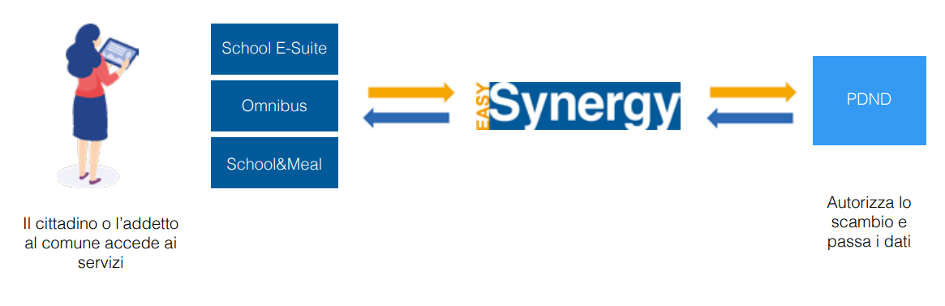
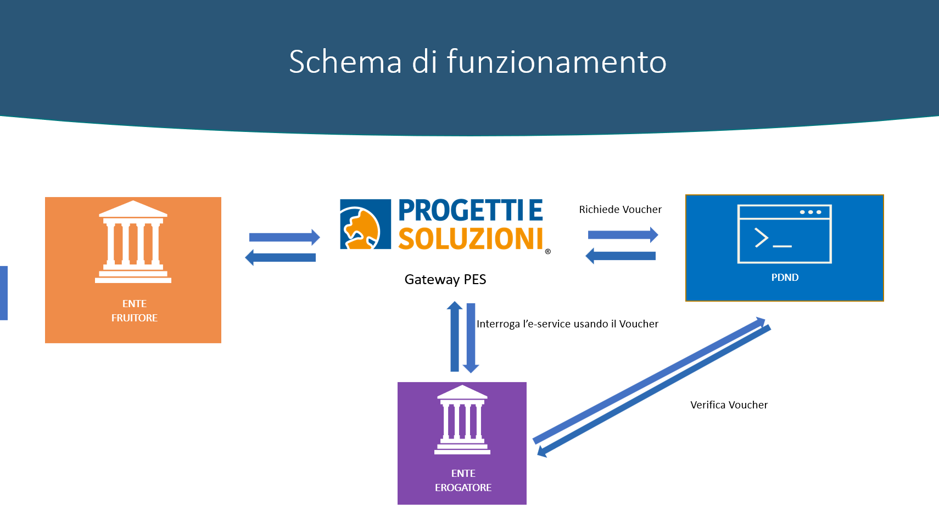

Accesso a EasySynergy
- Per prima cosa, si sceglie un comune (ad esempio: “Comune di Abbiategrasso”) che è possibile trovarlo anche tramite il menù a tendina (o menù di ricerca) che può dare una mano in caso non si riesca a trovare il proprio comune. (Ps. È possibile usare minimo le prime 3 lettere per trovarlo)

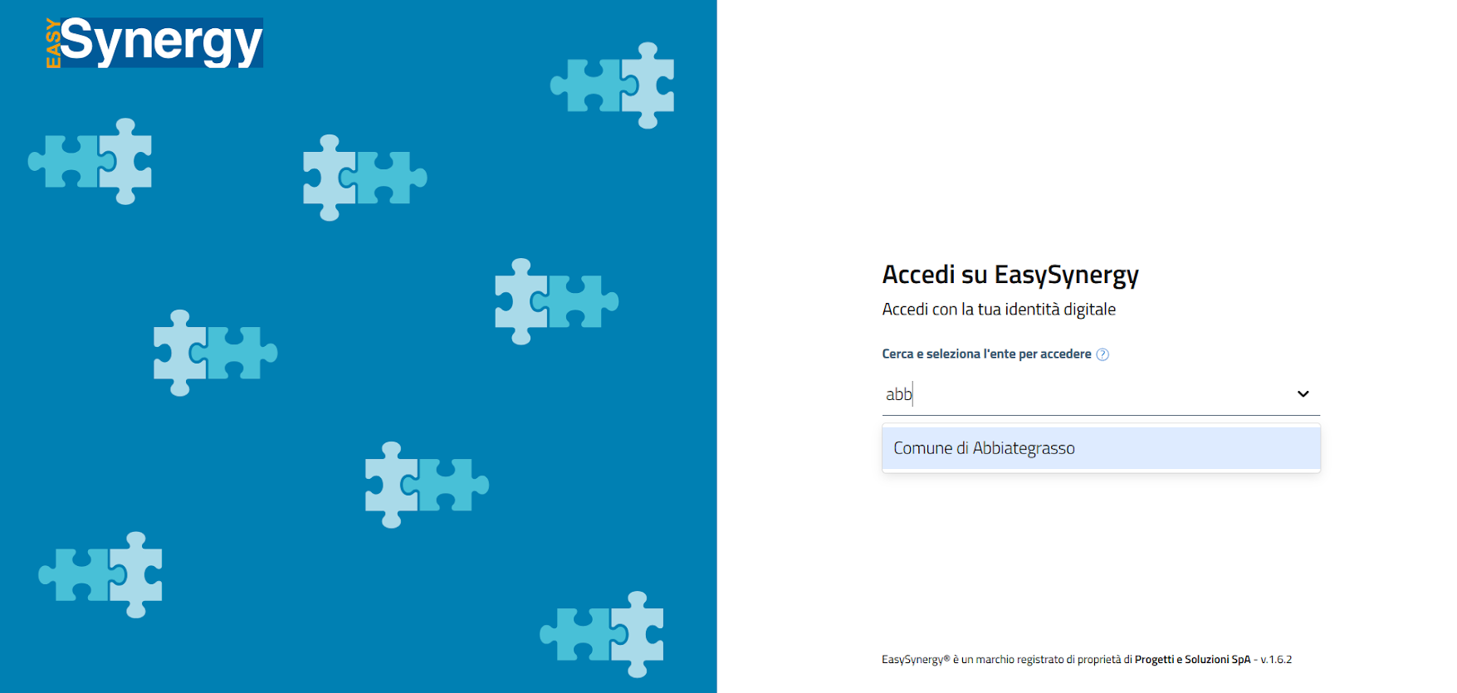

- Dopo aver selezionato il comune, si fa l’accesso con SPID
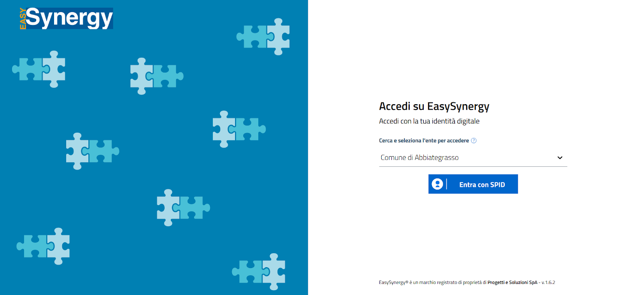
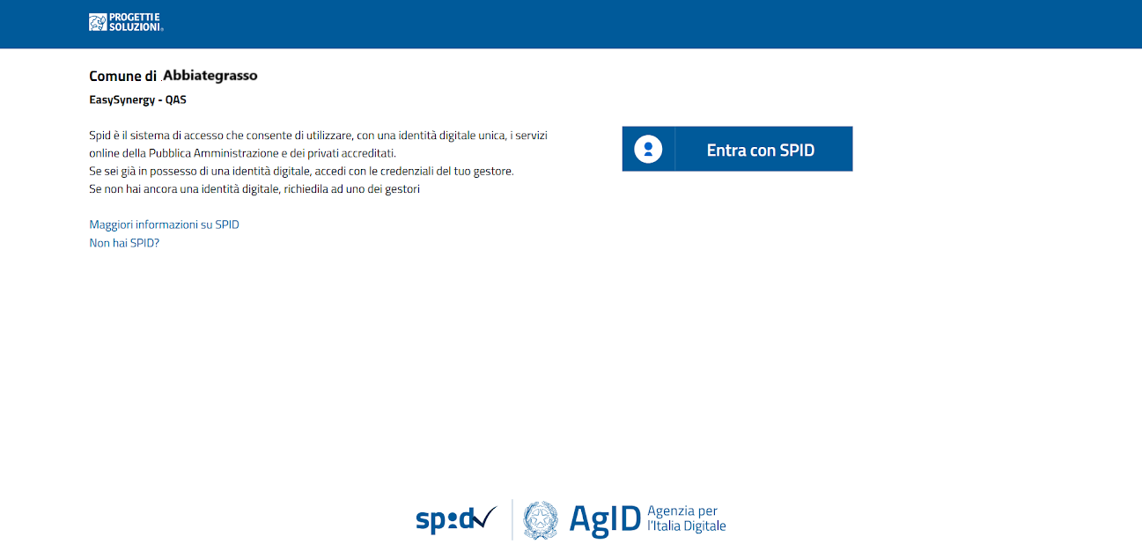

- Scegli il sistema che utilizzate per accedere ad altri servizi (es: se hai PosteID usa il sistema delle Poste)
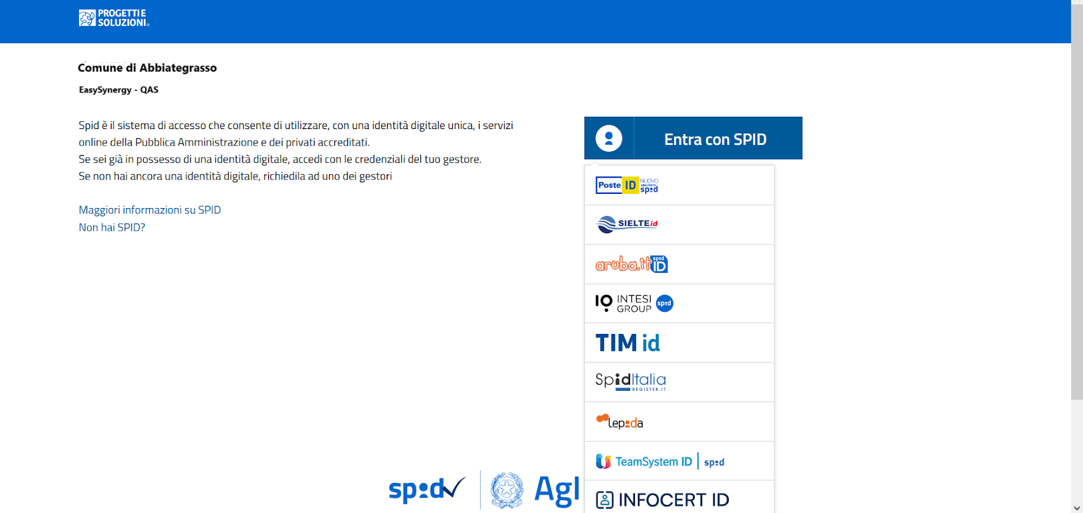
- Dopo aver fatto l’accesso con SPID, si entra nella “dashboard” del comune, dopo che siete entrati qui, fate click su “richieste” per gestire e aggiungere richieste di cui avete bisogno per avere i dati dei cittadini senza commettere errori di battitura
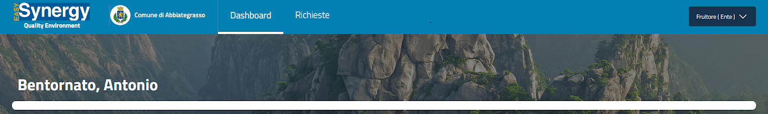

- Da qui, come detto nel (pass 4) si possono gestire e aggiungere delle richieste, che tramite Excel può fare una ricerca approfondita dei cittadini, indicando solo il codice fiscale
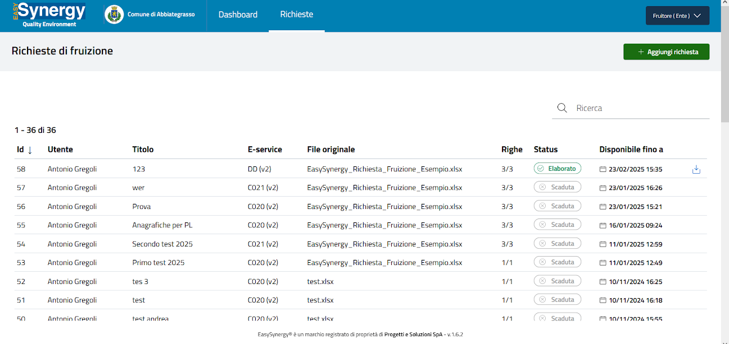

- Quando si clicca su aggiungi richiesta, è possibile inserire: un titolo (inerente alla data odierna), il servizio da interrogare (es. il C020 è per capire la residenza del cittadino), la finalità di utilizzo (nell’immagine abbiamo usato una finalità di test per provare il programma), il riferimento (codice pratica, potete inserire ad esempio una data, ma che abbia senso), l’ufficio che effettua la richiesta (es. polizia locale o la posta ecc) e la data di riferimento (inserendo la data odierna, es 24/02/25). Su file da elaborare, si inserisce un file di Excel (che mostrerò nella prossima immagine), mostrante solo i codici fiscali interessati a quella richiesta
- Dopo aver caricato tutto il necessario, si invia la richiesta con il pulsante invia richiesta
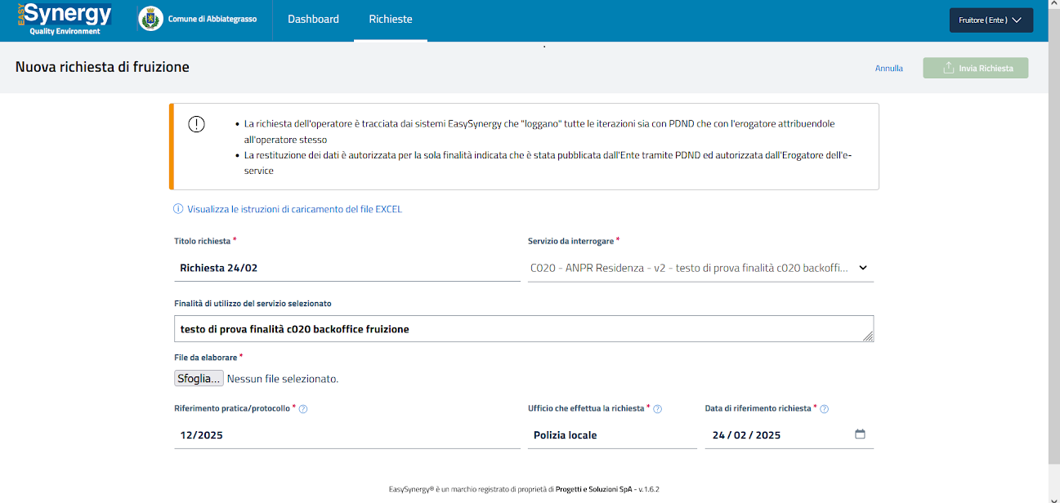

Immagine Excel che mostra come va messa la tabella dei codici fiscali
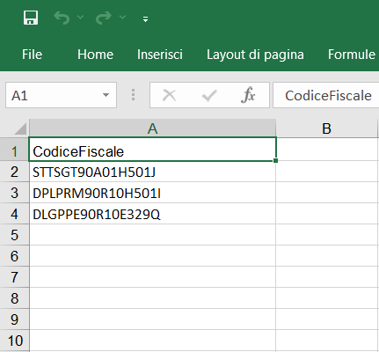
- Dopo aver inviato la richiesta, sempre nel menù “richieste” è possibile vedere la nuova richiesta nello stato in attesa, i dati vengono generati in automatico dal sistema, dopodiché lo stato passa da in “attesa” a “elaborato”, in cui è possibile scaricare un file con i dati di “residenza” compilati in automatico
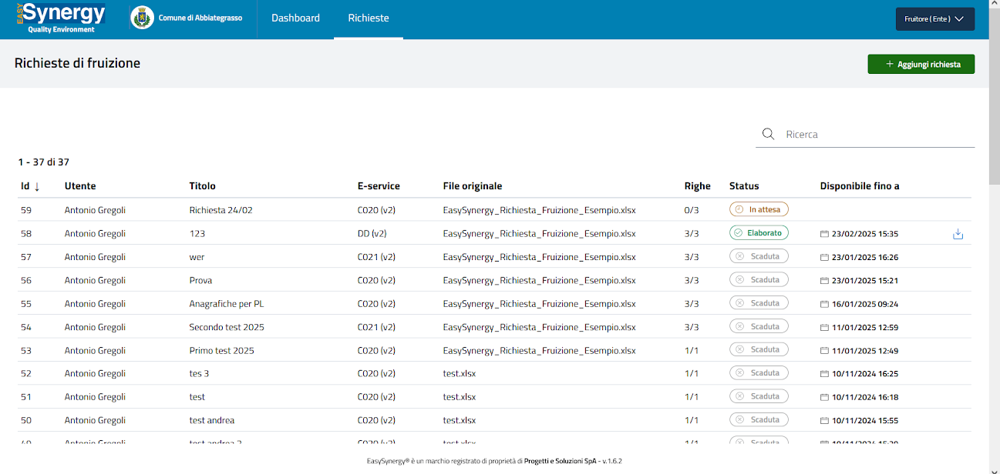

Immagine Excel con i dati “residenza” compilati
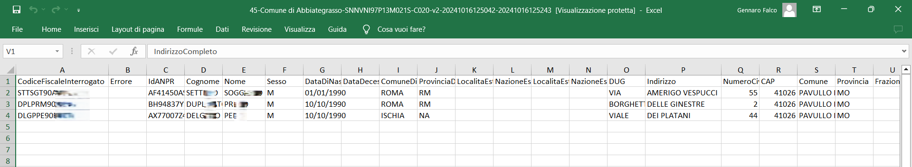
Con questa immagine Excel, vediamo anche come EasySynergy riesce a trovare lo stato di famiglia
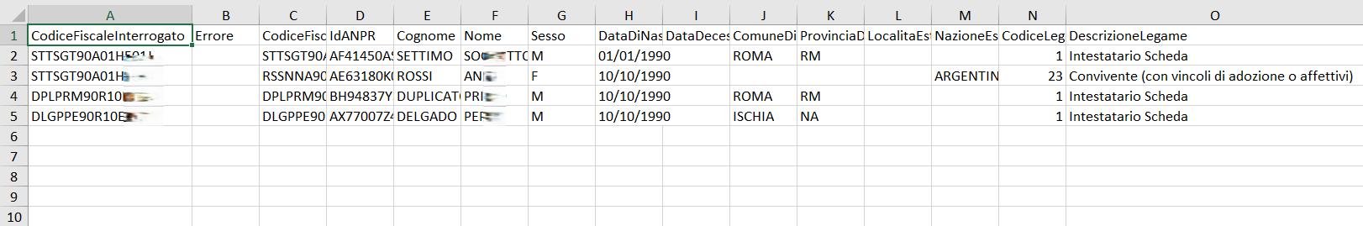
In caso un codice fiscale non esista o sia errato il sistema lo segnalerà come segue: errore → nessun dato rilevato
